# 【主题党日】富康社区开展妇女维权普法恳谈会

为进一步提升社区辖区妇女群众的法律意识，切实维护广大妇女的合法权益，3月7日上午，富康社区举办了妇女维权普法恳谈会。此次活动吸引了众多社区女性居民积极参与，在社区内掀起了一股学法、懂法、用法的热潮。

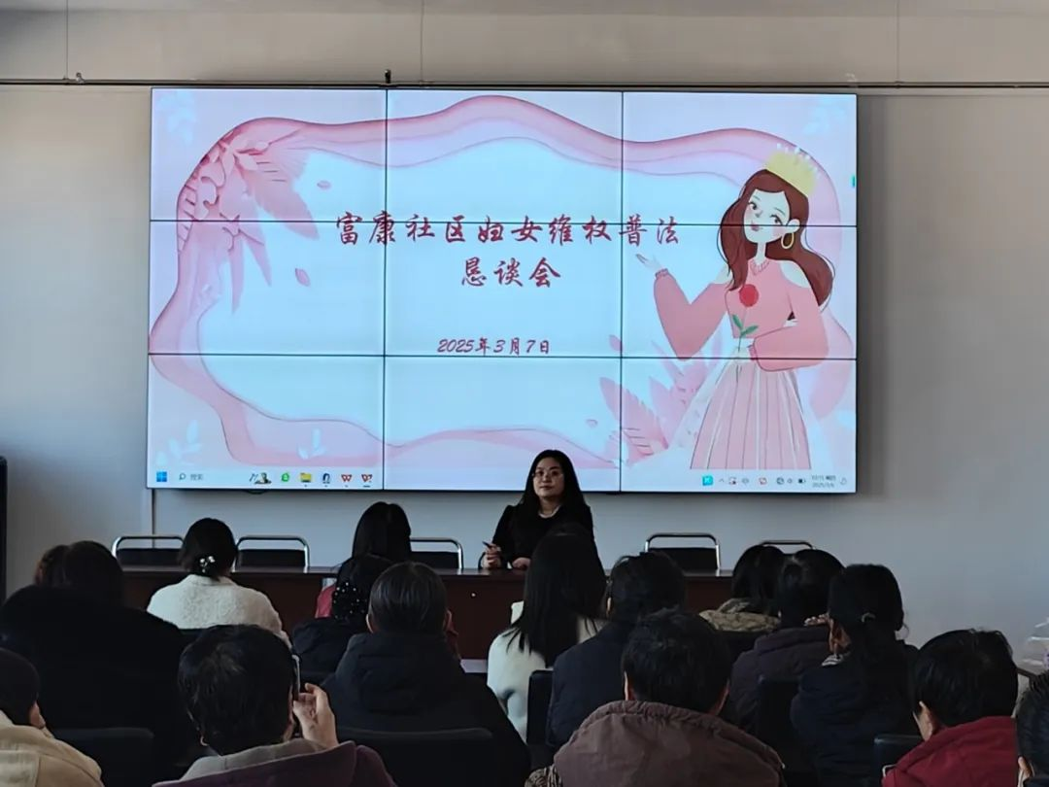

恳谈会上，社区妇联主席针对妇联可以做的维权服务进行详细解读，并提示妇女同志在遭受家庭暴力或面临现实危险时，可向居住地、家庭暴力发生地的基层人民法院申请人身安全保护令。同时，社区会协助准备申请材料，如提供相关证明模板、指导整理证据，还会帮助联系法院，跟进申请进度，确保在危险时刻能及时获得法律的庇护。

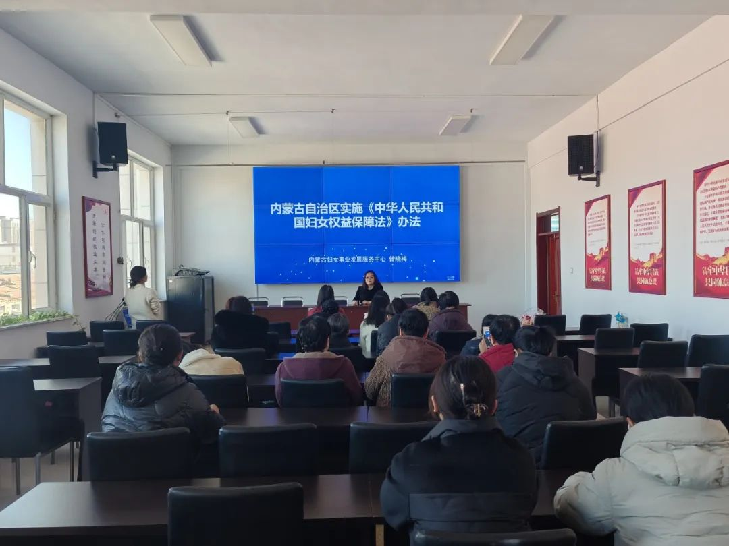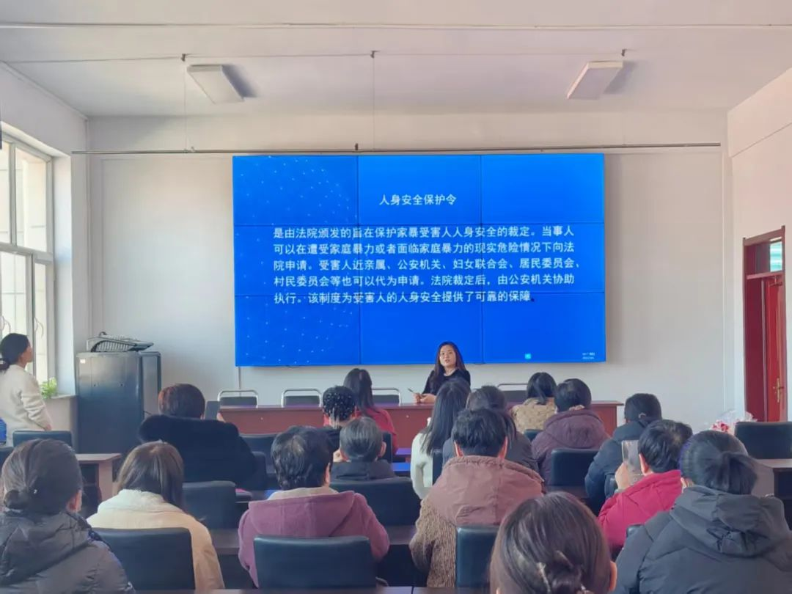

     一直以来，富康社区都把维护妇女权益当作重点工作，通过组织各类活动，持续增强妇女的自我保护意识和维权能力。后续，社区还计划开展系列妇女维权主题活动，包括法律知识讲座、一对一法律咨询服务等，不断丰富服务内容，拓宽服务渠道，真正为社区妇女群众撑起一把坚实的“保护伞”。